# Meetrapport Visueel Week 3

## Namen en datum

Namen: Martijn van der Struijk & Tim Hasselaar

Datum: 26-05-2015

## Doel

Het doel van dit experiment is om visueel te verifiëren of onze code een beter of vergelijkbaar resultaat geeft tegenover de originele code.

## Hypothese

Wij verwachten dat er niet veel verschil te vinden zal zijn tussen onze code en de originele code. Het enige wat dit onderdeel doet is de edges detecten en hier een thresholding op toepassen. Geoptimaliseerde code zullen over het algemeen een zeer vergelijkbaar resultaat leveren.

## Werkwijze

We laten beide codes een plaatje produceren en gaan deze naast elkaar leggen. Daarna gaan we visueel een conclusie trekken over de verschillen tussen deze plaatjes.

## Resultaten

Edging onze code: Edging originele code:

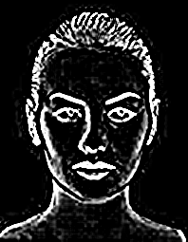

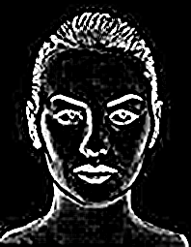

Thresholding onze code: Thresholding originele code:

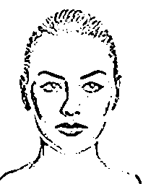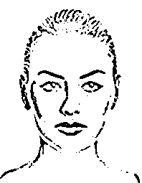

## Verwerking

Op het eerste gezicht blijken de fotos vrijwel identiek. Na verdere inspectie blijkt er hier en daar wel een pixel af te wijken, maar dit komt niet erg vaak voor.

## Conclusie

Beide codes leveren vrijwel hetzelfde resultaat. Dus onze code doet het goed.

## Evaluatie

Het was een verwachtbaar resultaat. Omdat je bij thresholding en edging weet waar je naar toe werkt is het makkelijk om je code aan te passen op het visuele resultaat.